***IMÁGENES Y GRAFICOS TP 2***

PUNTO 3

***CONCLUSIONES***: Los gráficos muestran la distribución por sexo en Argentina para los años 2004 y 2024. En ambos años, la cantidad de mujeres supera a la de varones. En 2004, había 23.697 mujeres y 21.592 varones, mientras que en 2024 las cifras aumentaron a 23.936 mujeres y 22.114 varones. Se observa un crecimiento en la población total y una tendencia constante donde las mujeres son mayoría.

PUNTO 4

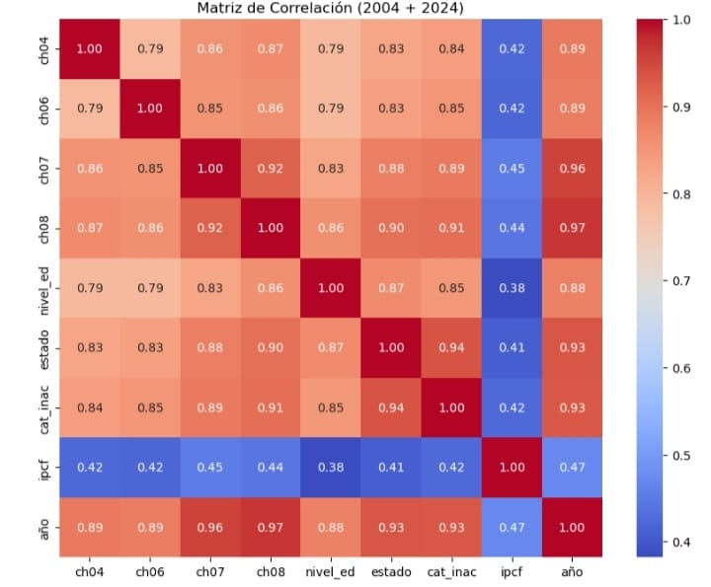

***CONCLUSIONES***: La tabla muestra una matriz de correlación, donde cada celda representa el coeficiente de correlación de Pearson (r) entre dos variables. Este valor indica la relación lineal entre ellas, con un rango de -1 a 1:

1: Correlación positiva perfecta (si una variable aumenta, la otra también).

-1: Correlación negativa perfecta (si una variable aumenta, la otra disminuye).

0: No hay correlación lineal.

En la Matriz de correlación las variables de edad, estado civil, nivel educativo, estado de actividad tienen alta correlación entre sí, indicando que están bastante relacionadas. Por ejemplo, a mayor edad es esperable un mayor nivel educativo o cambios en el estado civil.

La variable año también tiene alta correlación con casi todas, lo cual es normal en análisis longitudinales: los perfiles demográficos cambian con el tiempo.

En cambio, el ingreso per cápita de familia tiene baja correlación con las demás variables ya que es una variable económica con mucha variabilidad. (A diferencia de las otras variables que son más estructurales).

PUNTO 7

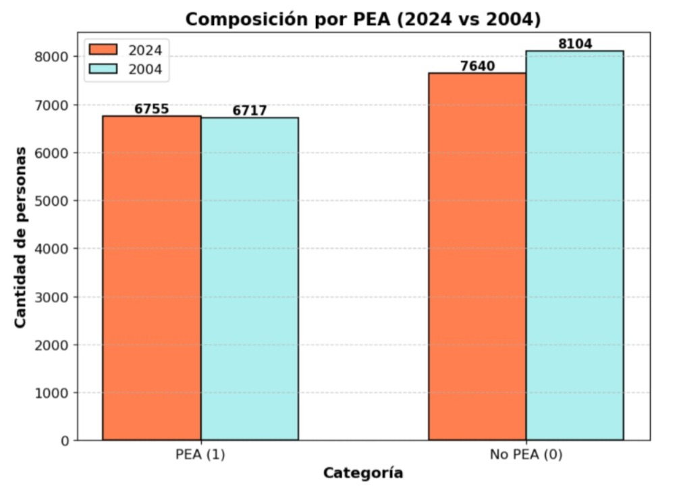

***CONCLUSIONES***: En el gráfico se puede observar, entre 2004 y 2024, la cantidad de personas pertenecientes a la Población Económicamente Activa (PEA) se mantuvo estable, con una leve disminución (de 6.717 a 6.755 personas). En contraparte, la población No PEA (es decir, personas fuera del mercado laboral) aumentó de 7.640 a 8.104 personas. Esto indica un crecimiento más marcado en el grupo que no participa activamente en el mercado de trabajo, lo cual podría estar relacionado con factores como el envejecimiento poblacional o aumento de estudiantes.

PUNTO 8

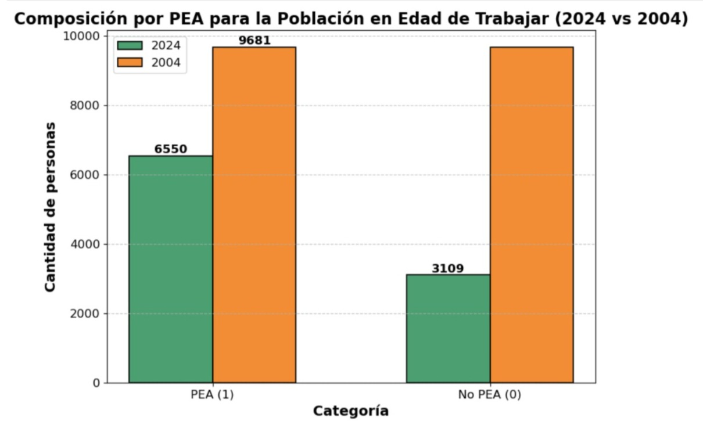

***CONCLUSIONES***: En el gráfico se puede observar que, para la población en edad de trabajar, hubo una reducción tanto en la cantidad de personas que forman parte de la PEA como en aquellas que no lo hacen entre 2004 y 2024. La PEA disminuyó de 9.681 personas en 2004 a 6.550 en 2024, lo que representa una caída significativa en la participación laboral de esta franja poblacional. A su vez, la población No PEA también bajó, aunque en menor medida (de 9.681 a 3.109 personas). Esta disminución podría estar vinculada a cambios demográficos, migratorios o en la estructura del mercado laboral.

PUNTO 9 A

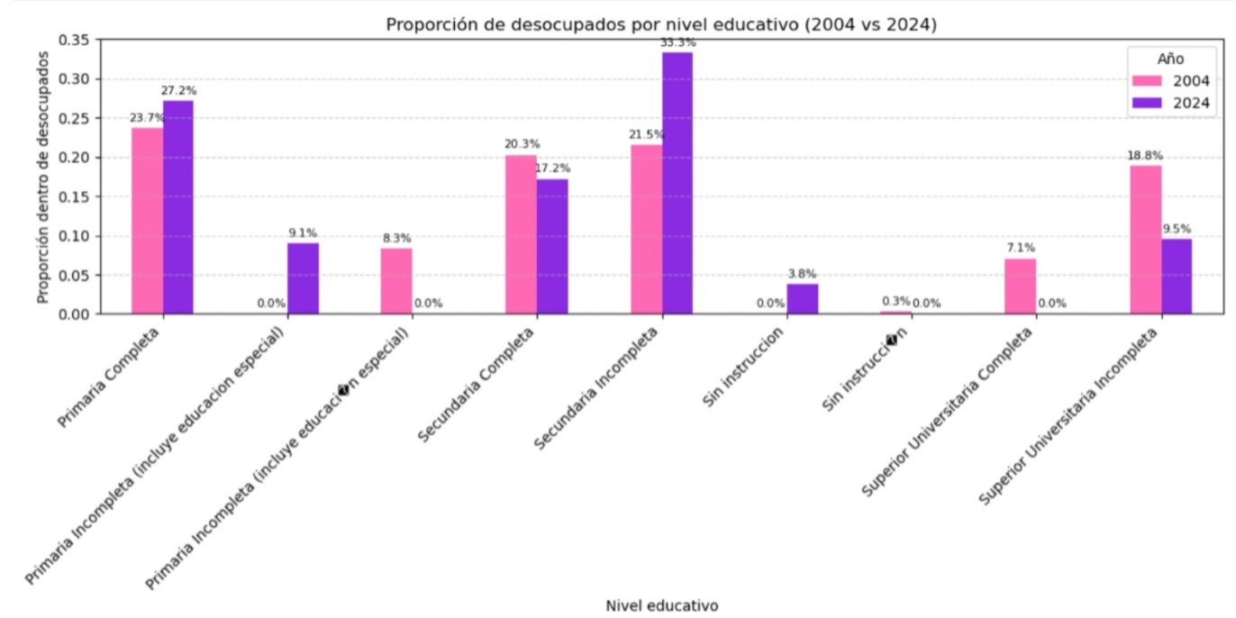

***CONCLUSIONES***: En 2024, los desocupados con "Secundaria Incompleta" y "Primaria Completa" representan las proporciones más altas, siendo particularmente llamativo el crecimiento del desempleo entre personas sin instrucción (33.3%) y con baja escolaridad. Además, la proporción de desocupados con educación superior incompleta disminuyó notablemente respecto a 2004, lo que podría reflejar una mejora en la inserción laboral de personas con estudios universitarios.

PUNTO 9 B

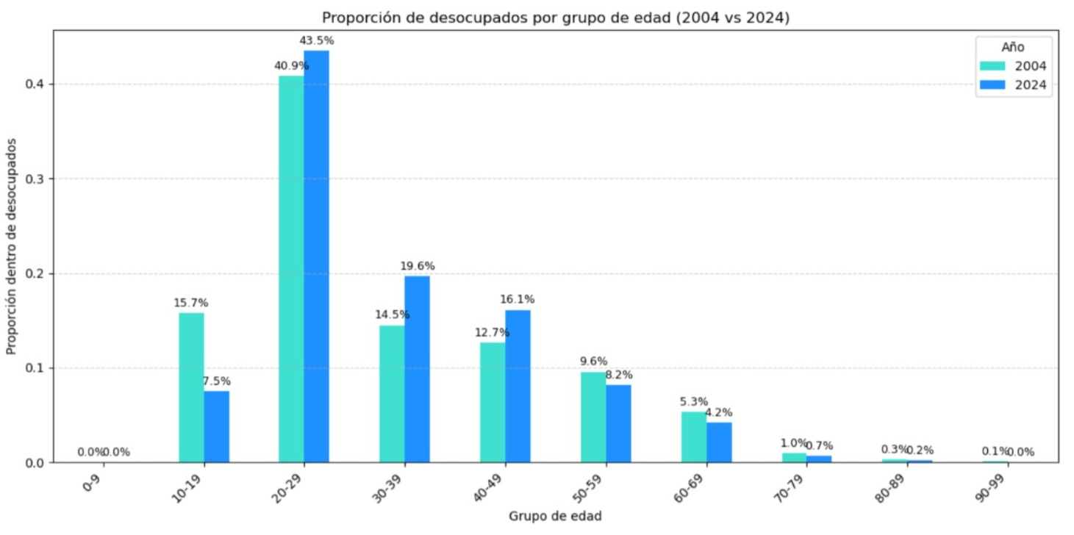

***CONCLUSIONES:*** En ambos años, la mayor proporción de desempleo se concentra en el grupo de 20 a 29 años. Sin embargo, esta proporción aumentó ligeramente en 2024 (43.5%) respecto a 2004 (40.9%). También se observa un aumento en los grupos de 30 a 49 años, lo que indica un ensanchamiento del desempleo hacia edades más adultas. Por el contrario, el desempleo juvenil (10–19 años) disminuyó significativamente en 2024.

PUNTO 9 C

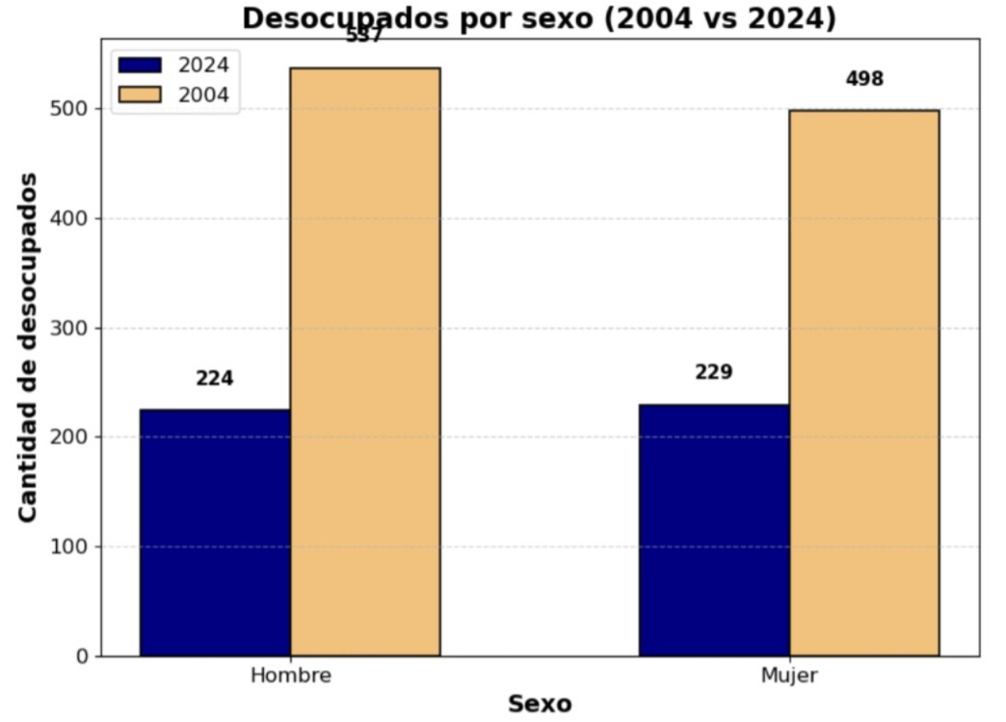

***CONCLUSIONES***: En ambos años, la cantidad de mujeres desocupadas es levemente mayor que la de hombres. En 2004, la brecha era más pronunciada (498 mujeres vs 537 hombres), mientras que, en 2024, las cifras se han equiparado (229 mujeres vs 224 hombres). Esto puede interpretarse como una reducción de la brecha de género en el desempleo, aunque es mínima.